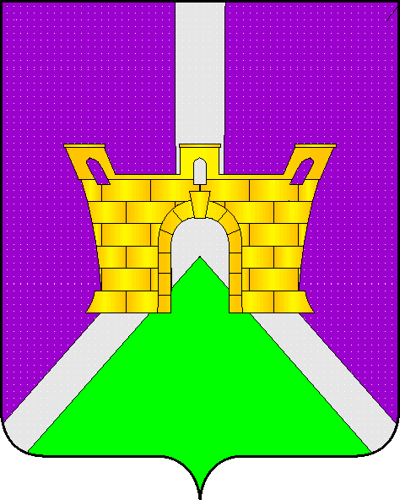
Совет Ленинского сельского поселения
Усть-Лабинского района

Р Е Ш Е Н И Е

17 июня 2019 г. № 1
х. Безлесный Протокол № 107

О назначении выборов депутатов Совета Ленинского сельского поселения Усть-Лабинского района
четвертого созыва

В соответствии с пунктом 7 статьи 10 Федерального закона от 12 июня 2002 года № 67-ФЗ «Об основных гарантиях избирательных прав и права на участие в референдуме граждан Российской Федерации», частью 4 статьи 6 закона Краснодарского края от 26 декабря 2005 года № 966-КЗ «О муниципальных выборах в Краснодарском крае», частью 3 статьи 13 Устава Ленинского сельского поселения Усть-Лабинского района, Совет Ленинского сельского поселения Усть-Лабинского района р е ш и л:
1.Назначить выборы депутатов Совета Ленинского сельского поселения Усть-Лабинского района на 8 сентября 2019 года.
2. Общему отделу администрации Ленинского сельского поселения Усть-Лабинского района (Пулека Д.С.) опубликовать настоящее решение в районной газете «Сельская Новь» не позднее чем через пять дней со дня его принятия.
3. Общему отделу администрации Ленинского сельского поселения Усть-Лабинского района (Пулека Д.С.) направить копию настоящего решения в территориальную избирательную комиссию Усть-Лабинская.
4. Настоящее решение вступает в силу со дня его официального опубликования.

Глава
Ленинского сельского поселения
Усть-Лабинского района В.П. Авджян

